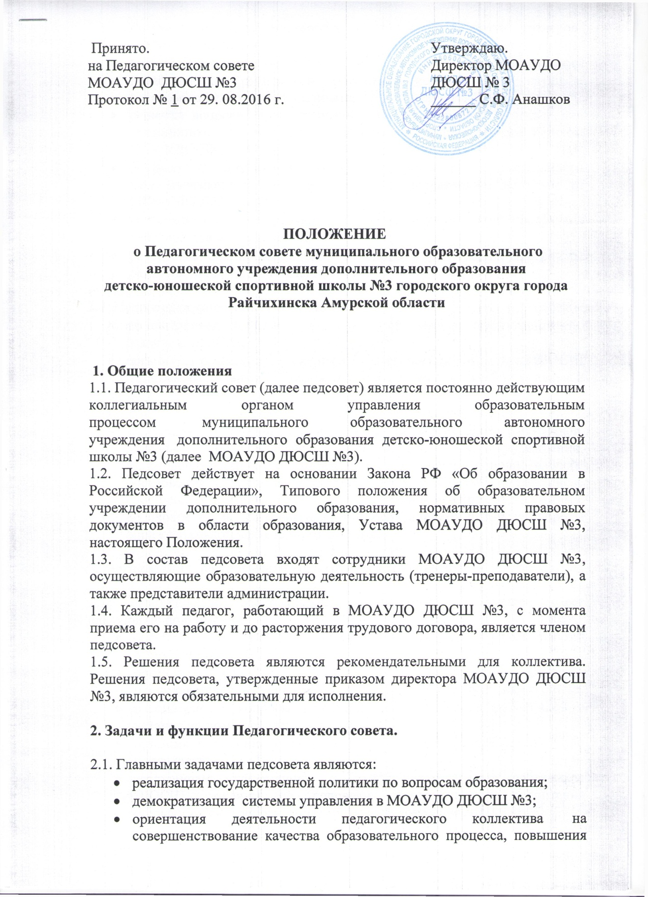

профессионального мастерства и творческого роста тренеров-преподавателей;
- ознакомление и внедрение в практическую деятельность педагогических работников достижений педагогической науки и передового педагогического опыта;
- решение вопросов комплектования, приёма, перевода и отчисления обучающихся, о поощрениях и взысканиях, определённых Уставом МОАУДО ДЮСШ №3;
- обобщение, анализ и оценка результатов деятельности педагогического коллектива по каждому направлению деятельности МОАУДО ДЮСШ №3;
- выявление проблем, требующих решения, и утверждение программы действия для их реализации;
- разработка общих подходов к созданию и реализации Программы развития МОАУДО ДЮСШ №3.

2.2. Педсовет осуществляет функции:
- рассматривает, вырабатывает, оценивает важные предложения по развитию ДЮСШ;
- организует разработку, экспертизу стратегических документов ДЮСШ (программы развития, образовательной программы, учебного плана и др.);
- утверждает рабочие программы тренеров-преподавателей;
- заслушивает информацию и отчеты педагогических работников, доклады представителей организаций и учреждений, взаимодействующих с ДЮСШ по вопросам дополнительного образования и воспитания подрастающего поколения, в том числе сообщения о проверке соблюдения санитарно-гигиенического режима, об охране труда, здоровья и жизни воспитанников и другие вопросы образовательной деятельности ДЮСШ.

3. Организация деятельности Педагогического совета

3.1. Педагогический совет школы в соответствии с Уставом имеет следующие полномочия:
- обсуждает и утверждает годовой учебный план, план работы МОАУДО ДЮСШ №3;
- организует работу по повышению квалификации тренеров-преподавателей, распространению передового педагогического опыта;
- рассматривает вопросы аттестации педагогических работников в установленном порядке;
- принимает решение о переводе обучающихся на следующий этап подготовки;
- заслушивает информацию и отчёты педагогических работников ДЮСШ, доклады по вопросам образования и воспитания обучающихся, вопросы образовательной деятельности;
- принимает решение о проведении итогового контроля по результатам учебного года;
- рассматривает вопросы содержания деятельности МОАУДО ДЮСШ №3, актуальные вопросы тренировочной, организационно-массовой, оздоровительной и инструкторской деятельности; состояние санитарно-гигиенического режима; методической работы;
- принимает решения по поощрению педагогических работников, присвоению званий, награждению Почётными грамотами и знаками по результатам их деятельности;
- рассматривает вопросы тестовых испытаний;
- заслушивает отчёты администрации МОАУДО ДЮСШ №3 о её деятельности по организации и руководству коллективом по выполнению поставленных задач;
- рассматривает вопросы состояния охраны труда и пожарной безопасности в школе.

4. Организация деятельности Педагогического совета

4.1.Педсовет проводится 4 раза в год.
4.2. В состав Педагогического совета входят все члены педагогического коллектива. На заседание Педагогического совета также могут приглашаться заместитель директора по АХР, медицинская сестра, главный бухгалтер.
Педсовет избирает из своего состава секретаря совета. Секретарь педсовета работает на общественных началах.
4.3. Директор учреждения входит в состав Педагогического совета по должности и является его председателем.
4.4. Педсовет работает по плану, являющемуся составной частью плана работы МОАУДО ДЮСШ №3.
4.5. Решения педсовета принимаются большинством голосов при наличии на заседании не менее половины его членов.
При равном количестве голосов решающим является голос председателя педагогического совета.
4.6. Наряду с общим педсоветом могут собираться малые педсоветы для решения вопросов, касающихся педагогов различных направлений спортивной деятельности.
4.7. Время, место и повестка дня заседания общего педсовета сообщаются не позднее, чем за две недели до его проведения.
4.8. Для подготовки каждого заседания педсовета создаются творческие группы, возглавляемые представителем администрации, в соответствии с готовящимся к рассмотрению вопросом.
4.9. Организацию выполнения решений педсовета осуществляет директор МОАУДО ДЮСШ №3 и ответственные лица, указанные в решении. Результаты этой работы сообщаются членам педсовета на последующих его заседаниях.
4.10. Директор МОАУДО ДЮСШ №3 в случае несогласия с решением педсовета приостанавливает выполнение решения, извещает об этом учредителя, который в трехдневный срок при участии заинтересованных сторон рассматривает такое заявление, знакомится с мотивированным мнением большинства членов педсовета и выносит окончательное решение по спорному вопросу.

5. Документация Педагогического совета
5.1. Заседания педсовета оформляются протоколами. В книге протоколов фиксируется ход обсуждения вопросов, выносимых на педсовет, предложения и замечания членов педсовета. Протоколы подписываются председателем и секретарем педсовета.
5.2. Нумерация протоколов ведется с начала учебного года.
5.3. Протоколы заседаний и решений педсовета хранятся в делопроизводстве МОАУДО ДЮСШ №3.
5.4. Срок действия данного положения неограничен.

